[Урок 12. Логи и всплывающие сообщения](http://startandroid.ru/ru/uroki/vse-uroki-spiskom/19-urok-12-logi-i-vsplyvajuschie-soobschenija.html" \o "Урок 12. Логи и всплывающие сообщения)

В этом уроке мы:

- рассмотрим логи приложения и всплывающие сообщения

Создадим проект:

**Project name**: P0121\_LogAndMess  
**Build Target**: Android 2.3.3  
**Application name**: LogAndMess  
**Package name**: ru.startandroid.develop.logandmess  
**Create Activity**: MainActivity

Создадим в **main.xml** экран, знакомый нам по прошлым урокам про обработчики:

|  |
| --- |
| <?xml version="1.0" encoding="utf-8"?>  <LinearLayout      xmlns:android="http://schemas.android.com/apk/res/android"      android:layout\_height="match\_parent"      android:layout\_width="match\_parent"      android:orientation="horizontal">      <LinearLayout          android:id="@+id/linearLayout1"          android:layout\_height="match\_parent"          android:orientation="vertical"          android:layout\_width="match\_parent"          android:layout\_margin="30dp">          <TextView              android:layout\_width="wrap\_content"              android:text="TextView"              android:layout\_height="wrap\_content"              android:id="@+id/tvOut"              android:layout\_gravity="center\_horizontal"              android:layout\_marginBottom="50dp">          </TextView>          <Button              android:layout\_height="wrap\_content"              android:layout\_gravity="center\_horizontal"              android:id="@+id/btnOk"              android:text="OK"              android:layout\_width="100dp">          </Button>          <Button              android:layout\_height="wrap\_content"              android:layout\_gravity="center\_horizontal"              android:id="@+id/btnCancel"              android:text="Cancel"              android:layout\_width="100dp">          </Button>      </LinearLayout>  </LinearLayout> |

Алгоритм приложения будет тот же. По нажатию кнопок меняется текст. Обработчик  - Activity.

|  |
| --- |
| public class MainActivity extends Activity implements OnClickListener {      TextView tvOut;    Button btnOk;    Button btnCancel;      /\*\* Called when the activity is first created. \*/    @Override    public void onCreate(Bundle savedInstanceState) {      super.onCreate(savedInstanceState);      setContentView(R.layout.main);        // найдем View-элементы      tvOut = (TextView) findViewById(R.id.tvOut);      btnOk = (Button) findViewById(R.id.btnOk);      btnCancel = (Button) findViewById(R.id.btnCancel);        // присваиваем обработчик кнопкам      btnOk.setOnClickListener(this);      btnCancel.setOnClickListener(this);    }      @Override    public void onClick(View v) {      // по id определяем кнопку, вызвавшую этот обработчик      switch (v.getId()) {      case R.id.btnOk:        // кнопка ОК        tvOut.setText("Нажата кнопка ОК");        break;      case R.id.btnCancel:        // кнопка Cancel        tvOut.setText("Нажата кнопка Cancel");        break;      }    }    } |

Сохраним, запустим. Убедимся, что все работает.

1. Логи приложения

Когда вы тестируете работу приложения, вы можете видеть **логи**работы. Они отображаются в окне **LogCat**. Чтобы отобразить окно откройте меню **Window > Show View > Other** … В появившемся окне выберите **Android > LogCat**

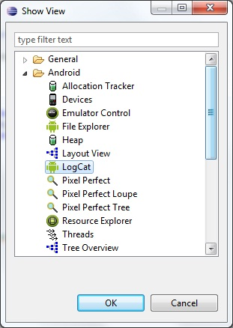

Должна появится вкладка LogCat

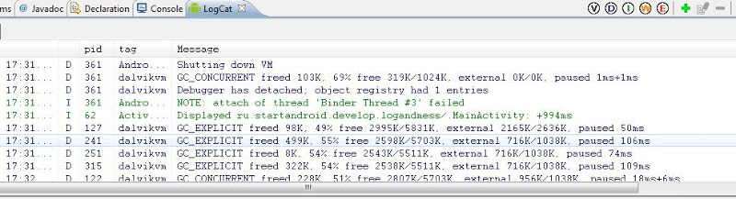

Рассмотрим эту вкладку подробней. [Логи](http://developer.android.com/reference/android/util/Log.html" \t "_blank) имеют разные уровни важности: **ERROR**, **WARN**, **INFO**, **DEBUG**, **VERBOSE**(по убыванию). Кнопки V D I W E (в кружках) – это фильтры и соответствуют типам логов. Опробуйте их и обратите внимание, что фильтр показывает логи не только своего уровня, но и уровней более высокой важности. Также вы можете создавать, редактировать и удалять свои фильтры – это мы рассмотрим чуть дальше.

Давайте смотреть, как самим писать логи. Делается это совсем несложно с помощью класса [Log](http://developer.android.com/reference/android/util/Log.html" \t "_blank) и его методов Log.v() Log.d() Log.i() Log.w() and Log.e(). Названия методов соответствуют уровню логов, которые они запишут.

Изменим код **MainActivity.java**. Возьмем все каменты из кода и добавим в DEBUG-логи с помощью метода Log.d. Метод требует на вход **тэг**и **текст**сообщения. Тэг – это что-то типа метки, чтобы легче было потом в куче системных логов найти именно наше сообщение. Добавим описание тега (TAG) и запишем все тексты каментов в лог.

|  |
| --- |
| public class MainActivity extends Activity implements OnClickListener {      TextView tvOut;    Button btnOk;    Button btnCancel;      private static final String TAG = "myLogs";      /\*\* Called when the activity is first created. \*/    @Override    public void onCreate(Bundle savedInstanceState) {      super.onCreate(savedInstanceState);      setContentView(R.layout.main);        // найдем View-элементы      Log.d(TAG, "найдем View-элементы");      tvOut = (TextView) findViewById(R.id.tvOut);      btnOk = (Button) findViewById(R.id.btnOk);      btnCancel = (Button) findViewById(R.id.btnCancel);        // присваиваем обработчик кнопкам      Log.d(TAG, "присваиваем обработчик кнопкам");      btnOk.setOnClickListener(this);      btnCancel.setOnClickListener(this);    }      @Override    public void onClick(View v) {      // по id определяем кнопку, вызвавшую этот обработчик      Log.d(TAG, "по id определяем кнопку, вызвавшую этот обработчик");      switch (v.getId()) {      case R.id.btnOk:        // кнопка ОК        Log.d(TAG, "кнопка ОК");        tvOut.setText("Нажата кнопка ОК");        break;      case R.id.btnCancel:        // кнопка Cancel        Log.d(TAG, "кнопка Cancel");        tvOut.setText("Нажата кнопка Cancel");        break;      }    }    } |

Eclipse ругнется, что не знает класс Log. Обновите импорт (CTRL+SHIFT+O) и, если спросит, выберите **android.util.Log**. Запустим приложение, понажимаем кнопки и посмотрим логи

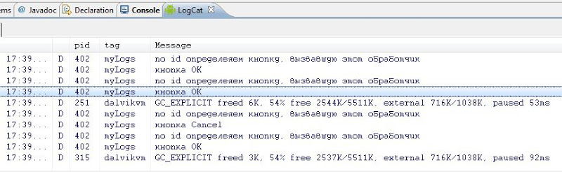

Видно, что все отлично записалось. Чтобы сделать просмотр удобней, создадим свой фильтр. Жмем значок **+**

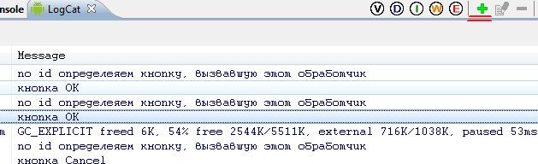

**Имя фильтра** произвольное, например, «**My logs**». **Log Tag** – это как раз значение константы TAG, которая описана в нашем коде и использовалась в методе Log.d, т.е. - "**myLogs**". **Pid** оставляем **пустым**, это id процесса. **Уровень**поставим**Debug**

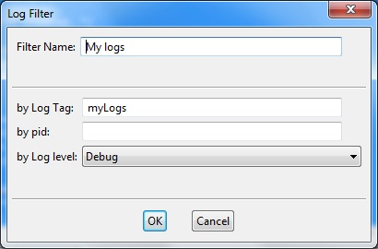

и жмем OK. Появилась новая вкладка My logs, на которой отображаются логи, соответствующие только что созданному фильтру.

Мы помещали в лог текст, но разумеется, вы можете писать, например, значения интересующих вас переменных (приведенные к типу String).

Иногда бывает, что логи не отображаются во вкладке LogCat, хотя AVD запущен, приложение работает без проблем. В таком случае должно помочь следующее: в Eclipse идем в меню Window > Open Perspective > Other > DDMS. Откроется немного другой набор окон чем обычно. Там найдите вкладку Devices и в ней должно быть видно ваше AVD-устройство, кликните на него и логи должны появиться. Чтобы вернуться в разработку: Window > Open Perspective > Java.

1. Всплывающие сообщения

Приложение может показывать **всплывающие сообщения** с помощью класса **Toast**. Давайте подредактируем метод onClick. Сделаем так, чтобы всплывало сообщение о том, какая кнопка была нажата.

|  |
| --- |
| public void onClick(View v) {    // по id определяем кнопку, вызвавшую этот обработчик    Log.d(TAG, "по id определяем кнопку, вызвавшую этот обработчик");    switch (v.getId()) {    case R.id.btnOk:      // кнопка ОК      Log.d(TAG, "кнопка ОК");      tvOut.setText("Нажата кнопка ОК");      Toast.makeText(this, "Нажата кнопка ОК", Toast.LENGTH\_LONG).show();      break;    case R.id.btnCancel:      // кнопка Cancel      Log.d(TAG, "кнопка Cancel");      tvOut.setText("Нажата кнопка Cancel");      Toast.makeText(this, "Нажата кнопка Cancel", Toast.LENGTH\_LONG).show();      break;    }  } |

Разберем синтаксис вызова. Статический метод [makeText](http://developer.android.com/reference/android/widget/Toast.html" \l "makeText(android.content.Context, java.lang.CharSequence, int)" \t "_blank) создает View-элемент [Toast](http://developer.android.com/reference/android/widget/Toast.html" \t "_blank). Параметры метода:

- **context** – пока не будем вдаваться в подробности, что это такое и используем текущую Activity, т.е. this.  
- **text**– текст, который надо показать  
- **duration**– продолжительность показа ([Toast.LENGTH\_LONG](http://developer.android.com/reference/android/widget/Toast.html" \l "LENGTH_LONG" \t "_blank) - длинная, [Toast.LENGTH\_SHORT](http://developer.android.com/reference/android/widget/Toast.html" \l "LENGTH_SHORT" \t "_blank) - короткая)

Toast создан и чтобы он отобразился на экране, вызывается метод **show**(). Сохраняем, запускаем, проверяем.

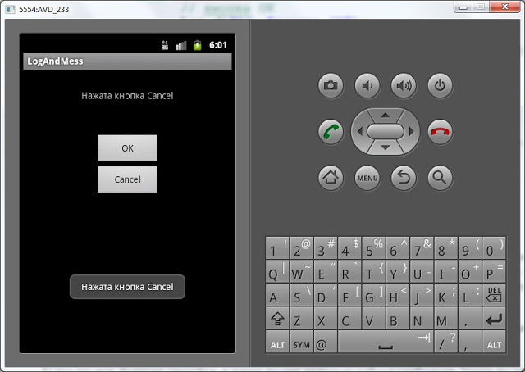

Если у вас есть Андроид-смартфон, я думаю вы уже видели подобные сообщения. Теперь вы знаете, как это делается )